«ЗОЛОТЫЕ»
правила воспитания
- Учитесь слушать и слышать своего ребёнка.
- Постарайтесь сделать так, чтобы только вы снимали его эмоциональное напряжение.
- Не запрещайте детям выражать отрицательные эмоции.
- Умейте принять и любить его таким, каков он есть.
- Повиновение, послушание и исполнительность будут там, где они предъявляются разумно.
- К агрессивным проявлениям в поведении ребёнка приводит агрессивность семьи.

Агрессивность ребенка проявляется, если:
- ребенка бьют;
- над ребенком издеваются;
- над ребенком зло шутят;
- ребенка заставляют испытывать чувство незаслуженного стыда;
- родители заведомо лгут;
- родители нетребовательны;
- родители ребенку не доверяют;
- родители настраивают ребенка друг против друга;
- родители не общаются со своим ребенком;
- вход в дом закрыт для друзей ребенка;
- родители проявляют по отношению к ребенку мелочную опеку и заботу.

Как предупредить детскую агрессивность

1. Не давайте своему ребёнку несбыточных обещаний, не вселяйте в его душу несбыточных надежд.
2. Постарайтесь сохранить в своей семье атмосферу открытости и доверия.
3. Не ставьте ребенку, каких бы то ни было условий.
4. Будьте тактичны в проявлении мер воздействия на ребёнка.
5. Не наказывайте своего ребёнка за то, что позволяете делать себе.
6. Не изменяйте своих требований по отношению к ребёнку в угоду чему-либо.
7. Не шантажируйте своего ребёнка своими отношениями друг с другом.
8. Не бойтесь поделиться с ребёнком своими чувствами и слабостями.
9. Не ставьте свои отношения с собственным ребёнком в зависимость от его учебных успехов.

Самое главное –. Ребенок должен расти с уверенностью в том, что его любят, что он самый дорогой, что в любую трудную минуту жизни он может прийти к вам и получить поддержку. Пусть ребенок видит, что он нужен и важен для вас! Делайте это чаще!!

- От души радуйтесь вашему сыну или дочке!
- Разговаривая с ребенком, чаще называйте его по имени
- Говорите со своим ребенком спокойно, заботливым, ободряющим тоном
- Когда ребенок что-то говорит вам, старайтесь слушать его внимательно, смотрите в глаза и никогда не перебивайте, пока он не закончит
- Играйте с ребенком, умейте превратиться на время в маленькую девочку или маленького мальчишку. Ваше чадо будет в восторге от подобных игр с мамой и папой.
- Четко и ясно говорите ребенку то, что вы хотите ему сказать. Ему необходимо объяснять все просто.
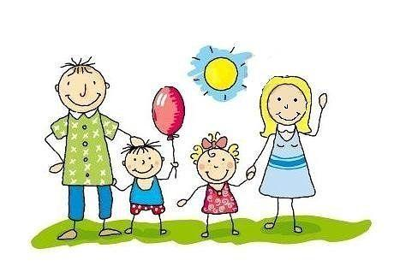

Свод законов, с помощью которых можно преодолеть трудности в поведении ребёнка.

Закон 1. Нужно учить ребёнка соблюдать определённые правила поведения терпеливо и постепенно.
Закон 2. Запреты и требования должны быть гибкими, их не должно быть много.
Закон 3. Требования и запреты не должны вступать в противоречие с важнейшими потребностями ребёнка.
Закон 4. Запреты и требования, предъявляемые родителями, должны быть едиными.
Закон 5. Запреты и требования должны разъясняться ребёнку.
Закон 6. Запреты и требования должны предъявляться спокойным и доброжелательным тоном

ПРОФИЛАКТИКА АГРЕССИВНОГО ПОВЕДЕНИЯ У РЕБЕНКА ДОШКОЛЬНОГО ВОЗРАСТА
В помощь родителям

